****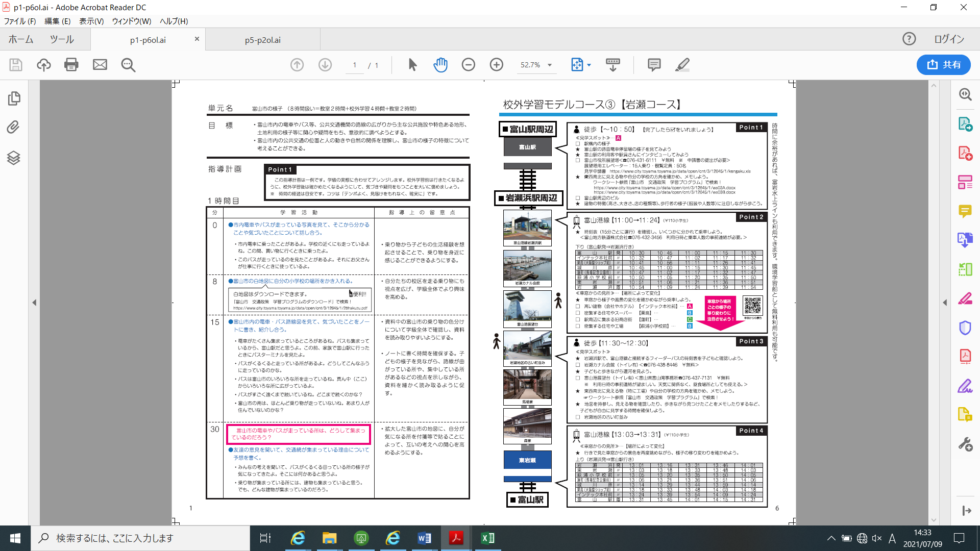

**＜富山港線（旧富山ライトレール）の車そうから見える様子をメモしよう＞**

**＜富山港てんぼう台から見た海ぞいの様子をメモしよう＞**

**＜富山港線（旧富山ライトレール）とフィーダーバスの時こく表を見て気づいたことをメモしよう＞**

**＜富山駅周辺の様子をメモしよう＞**

☆見てくるポイント☆

①　駅周辺の様子　②　車そうからの見所　③　海沿いの様子

３年　　組　　名前

**モデルコース③ワークシート**